

**软件测试技术第一次实验报告**



**学 院 软件学院**

**专 业 软件工程**

**年 级 3**

**姓 名 刘崇玮**

**2019年 3 月 26 日**

# 软件测试技术第一次实验报告

1. 需求分析（描述具体需求）

安装eclipse下的selenium

安装firefox浏览器及firefox的selenium插件

编写脚本程序读入指定excel名单列表，并与给定网站中的元素内容进行比对

1. 概要设计（简单描述设计思路，配合UML图）

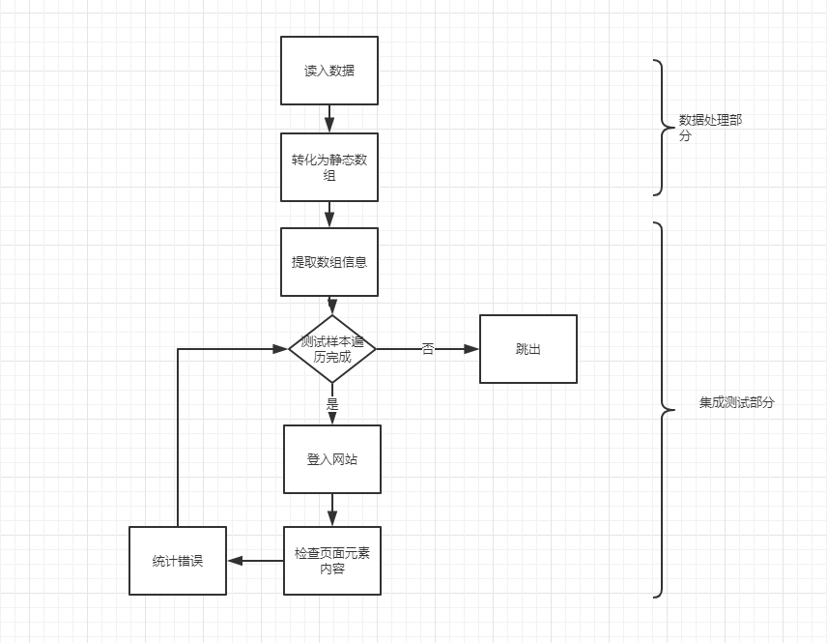

先使用jxl包处理excel文件

在使用selenium编写脚本登入指定网站

[使用@runwith(parameterized.class)](mailto:使用@runwith(parameterized.class))进行集成测试

1. 详细设计（详细描述具体如何实现，附代码及说明）

使用jxl读入excel并生成静态数组(从控制台复制粘贴)

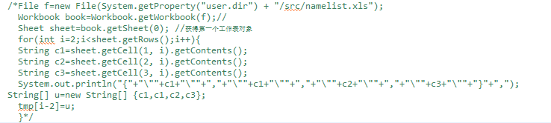

变量声明及构造函数

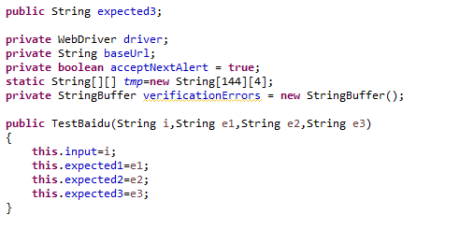

测试方法

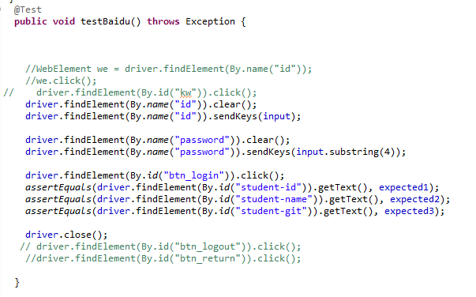

测试样本实例



1. 调试分析（在实验过程中遇到的问题以及如何解决）

使用集成测试的的时候@parameters部分必须返回一个静态数组，直接使用array.alist()方法去转化一个变量数组会出错(测试集全部变成null),所以直接把数组输出到控制台在作为静态数组粘贴进代码。

1. 测试结果（描述输入和输出）

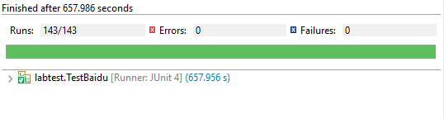

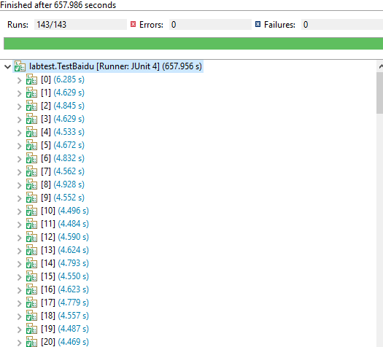

1. 总结

Selenium也是一个用于Web应用程序测试的工具。Selenium测试直接运行在浏览器中，就像真正的用户在操作一样。支持的浏览器包括IE、Mozilla Firefox、Mozilla Suite等。这个工具的主要功能包括：测试与浏览器的兼容性——测试你的应用程序看是否能够很好得工作在不同浏览器和操作系统之上。测试系统功能——创建衰退测试检验软件功能和用户需求。支持自动录制动作和自动生成。Net、Java、Perl等不同语言的测试脚本。